  学校通信山桜 ７月号 | 令和７年７月２２日（火）  国富町立八代中学校  文責： 金丸 孔仁子
梅雨がようやく明け、本格的な夏の訪れを感じる季節となりました。いよいよ明日から夏休みとなります。夏休みは、テストのやりなおしや苦手な教科の振り返り等を行う時間を作りましょう。１学期終了となりますが、これまで、保護者のみなさまにはたくさんのご協力をいただきました。本当にありがとうございます。夏休みは、子どもたちは学校から離れるので自由な時間が増えます。有意義な夏休みになるよう、時間の使い方等を家族で話し合っていただけるとありがたいです。
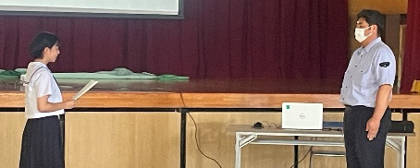
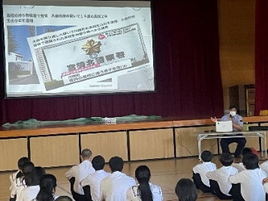

薬物乱用防止教室
６月５日（木）に薬物乱用防止教室が行われました。
昨今、薬物使用者の低年齢化が問題になっていて、宮崎
県内でも先日、高校生が大麻使用で逮捕されております。そのような例を説明しながら、「自分
には関係ないではなく、身近に起こっていることを意識してほしい。」「誘われても断る勇気をもってほしい。」と刑務官の清田さまからお話をいただきました。学校でいろいろな方が来られて、話を聞く機会がありますが、話を聞いて「それはいけない事だ」と頭の中ではわかっていても、結局「判断して、行動するのは自分」です。例えば、SNSの使用方法なども、「なぜ時間を決めてSNSやゲームをした方がいい」と言われるのか、それには「理由・根拠」があるわけです。その理由や根拠を聞いて、「私は大丈夫だから」ではなく、「もしかしたら・・・そうかもしれない」と考えることが「自分事」になっているかということです。自分のことだから、「自分で考えて行動する力」をこのような講話を聞いて、身に付けてほしいと思います。

〇各部の中総体の結果〇
宮崎地区中学校総合体育大会が終わりました。八代中最後の部活動の大会でした。みんないい笑顔でプレーする姿が
ありました。見ていて清々しく感じました。お疲れ様でした。

女子ソフトテニス部 個人戦の予選トーナメント １回戦 対大淀中 勝利 ２回戦は、広瀬中に惜敗 予選敗退
女子バレー部 予選リーグ１回戦 対 宮崎中学校 ２－０勝利 決勝トーナメント１回戦 対 檍中 ２－１惜敗
男子バレー部 予選リーグ１回戦 対 木脇中学校 ０－２惜敗 敗者復活 対 久峰中 ０－２惜敗 予選敗退
バスケットボール競技 予選リーグ 対 久峰中 勝利 ２回戦 対宮崎中 勝利 ３回戦 対 東大宮中 惜敗
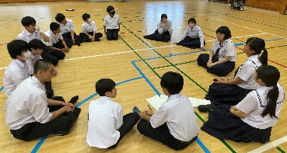
順位決定戦 対 大宮中 惜敗
野球競技 予選トーナメント １回戦 対 住吉中 勝利 ２回戦 対 日章学園 惜敗

みんなで考え抜いた「生徒総会」 生徒会活動頑張っています！
生徒会のみなさんが、たくさんの時間をかけて準備してきた生徒総会が６月１２日（木）に実施されました。各学級の協力はもちろん、生徒会役員の皆さんや議長の茂田さん、副議長の籾木紗奈さん、どの生徒も自分たちの学校のことについて真剣に考えている姿が見られました。自分たちの学校のことを自分たちで話し合って、自分たちで実践していく・・・生徒会の活動の核となる一番大事なことです。「何のために？」という目的意識をもって、また「意識して行動することで学校がどう変わるのか？」を想像して行動してみると良いかもしれません。
「ボランティア活動」 ６・７月
校内と校外で行ったボランティア活動の様子です。また、学校運営協議会の方からお誘いのあった「北俣保育園の夏祭り」に５名ボランティアで参加しました。「園で一生懸命手伝ってくれてありがたかった」とお褒めの言葉をいただきました。
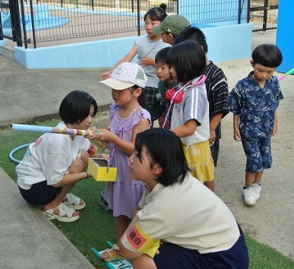
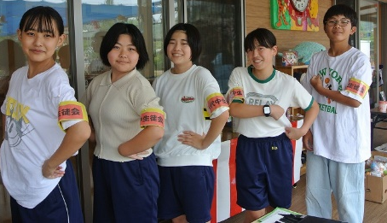
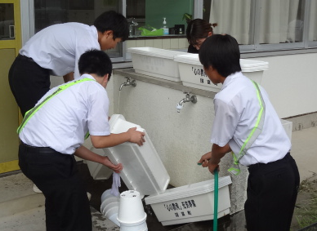
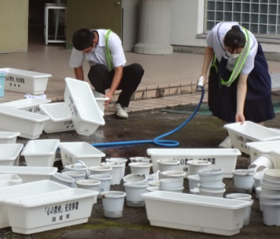

八代中学校区学校運営協議会が行われました
・６月２７日（金）に、第２回学校運営協議会（CS）が八代中にて行われました。今年度は、昨年度計画したことの「実践」を「つながり」をテーマに少しずつ行って行く予定です。生徒会のみなさんが協議会に参加し、実際に協議会委員の方々と話し合いを行いました。生徒会としては、「地域の方々ともたくさん関わっていくことにより、さまざまな考えを知り、理解し、学びをとめず、成長していける八代中にしていきたい」という思いがあります。生徒会の思いと地域と学校が協力し合うことによって、よりよい「八代をつくっていこう！」「Team八代」がこの運営協議会のコンセプトになっています。保護者のみなさまも、ぜひこの協議会のことを知り、よりよい「八代」を作っていくためにご協力のほどをよろしくお願いいたいます。下の写真は、実際に子供たちが話合いとグループで決まったことを発表している時の写真です。

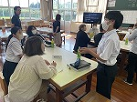
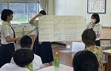
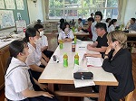
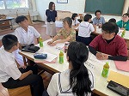

  ６月１９日（木）に、農業土木出前講座が行われ、国富町内のため池やほ場整備された農地を見学に行きました。ため池が江戸時代から作られていたことを知り、驚いたようです。授業の最初に、県庁の仕事についても教えていただきました。  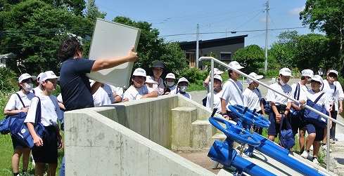  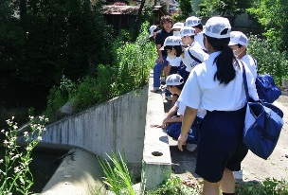  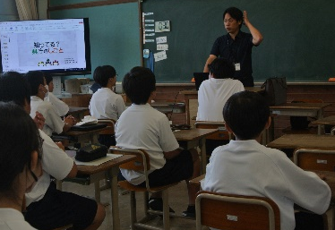  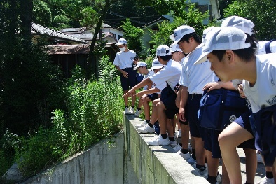 | 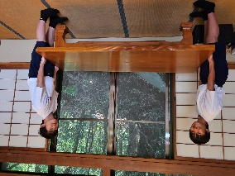  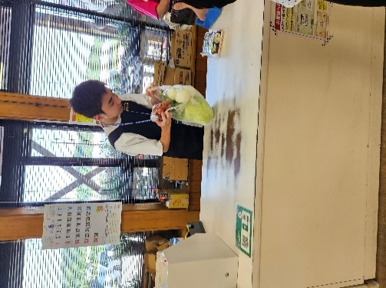  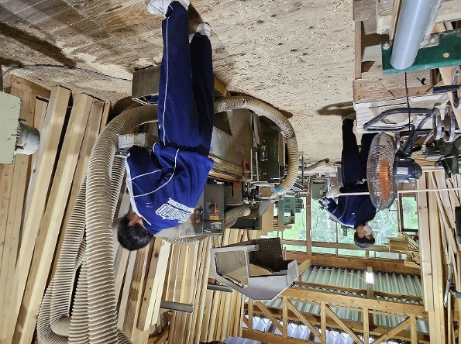  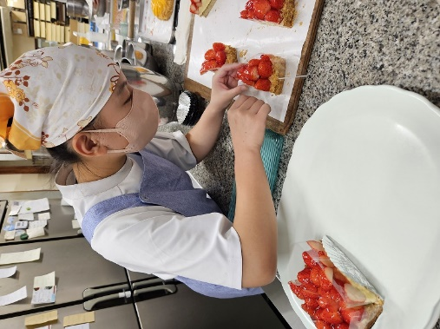    １学期のメインイベントである「職場体験学習」が無事に終わりました。事業所様からの評価は、どの事業所もほとんどA（すばらしい）をいただいたようです。あいさつや礼儀は、職場体験に行く前に宮崎学園から講師の先生をお招きして指導をしていただきました。この学習を通して、働いてお金を稼ぐことの大変さだったり、人の役に立てることのうれしさだったりを実感できたとても貴重な体験になったようです。

６月の３年生は大忙しでした。部活動生は中体連を終え、とても大事な意味を持つ地区実力テストを受け、高校説明会や福祉体験学習を行いました。その合間にボランティア活動をしたり、行事の
準備をしたり・・・部活は引退しても、まだまだ八代中の顔として活躍しています！写真は福祉活動の様子です。社会福
祉協議会の方々にご指導いただいて、車いすとアイマスク体験を行いました。また、別日に手話サークル「みち」様より
手話を習いました。知識として知っておくことも大切ですが、実際に体験してみて初めてわかることもたくさんあったよう
です。講師の方々から３年生は、元気があって、「やる気」に満ちていて、素晴らしいですね。とお褒めの言葉をいただき
ました。

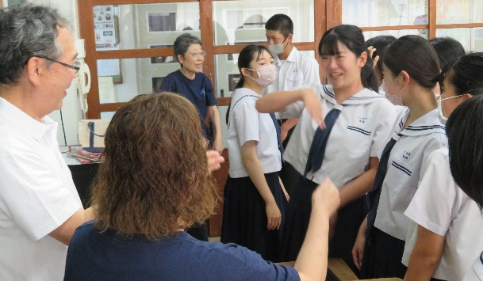
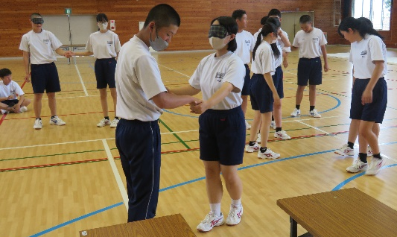
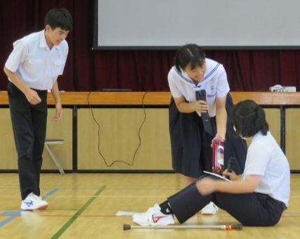

お礼 ※あいさつ運動（７月１日）に参加していただいた保護者のみなさまありがとうございました。

